**Gerencia de Mudança de Requisitos (GMRE)**

1. **Propósito**

O propósito do processo Gerência de Mudança de Requisitos é gerenciar as mudanças no projeto, pois requisitos podem ser incluso, removido ou modificado durante o desenvolvimento do projeto. Toda mudança deve ser analisada e tomada uma decisão com base no impacto que essa mudança pode causar, sendo necessária a revisão dos elementos após as mudanças.

**Definições**

**Ata:** um documento que registra resumidamente e com clareza as ocorrências, deliberações, resoluções e decisões de reuniões ou assembleias.

**Baseline:** Uma versão formalmente aprovada de um item de configuração, independente de mídia, formalmente definida e fixada em um determinado momento durante o ciclo de vida do item de configuração.

**Stakeholders:** é qualquer pessoa ou organização que tenha interesse, ou seja, afetado pelo projeto.

1. **Políticas**

* A definição ou modificação dos requisitos devem ser revisadas e aprovadas pelos stakeholders, para resolver questões e prevenir o mau entendimento.
* Antes de qualquer modificação dos requisitos, deve ser realizada uma analise de impacto que essa modificação pode causar.

.

1. **Papeis**

|  |  |
| --- | --- |
| **Papel** | **Gerente de Requisitos (GR)** |
| **Formação** | **Essa ocupação é exercida por pessoas com escolaridade de ensino superior na área de Engenharia de Software ou similares** |
| **Conhecimentos** | * **Conceito sobre Gerenciamento de Requisitos.** * **Capacidade analítica.** |
| **Responsabilidades** | * **Acompanhar a evolução dos requisitos.** * **Elaborar mecanismo de rastreamento de requisitos.** * **Registrar e controlar mudanças dos requisitos.** * **Analisar impactos das mudanças dos requisitos.** |

|  |  |
| --- | --- |
| **Papel** | **Gerente de Projeto (GP)** |
| **Formação** | **Essa ocupação é exercida por pessoas com escolaridade de ensino superior na área de Engenharia de Software e similares e ter conhecimento em gestão de projetos.** |
| **Conhecimentos** | * **Gerência de projeto de Software.** * **Gerência de Riscos** * **Gestão de pessoas** * **Gerência de comunicação** * **Gerencia de negócios** * **Gerencia de qualidade** |
| **Responsabilidades** | * **Planejar, executar e monitorar projetos.** * **Gerenciar custos, tempo, escopo, qualidade e riscos.** * **Controlar mudanças** * **Gerenciar recursos.** |

|  |  |
| --- | --- |
| **Papel** | **Fornecedores de Requisitos (FR)** |
| **Formação** | **Essa ocupação é exercida por pessoas com ou sem escolaridade de ensino superior.** |
| **Conhecimentos** | * **Ter conhecimento das policitas da organização** * **Conhecimento sobre o processo das atividades realizadas na organização.** * **Ter conhecimento sobre o domínio do negócio.** |
| **Responsabilidades** | * **Colaborar com o profissional de Engenharia de Software no entendimento das policitas da organização e domínio do negócio.** * **Colaborar com o profissional de Engenharia de Software no entendimento do fluxo das atividades realizadas na organização.** |

|  |  |
| --- | --- |
| **Papel** | **Equipe técnica (Arquiteto de Software)** |
| **Formação** | **Essas ocupações são exercidas por pessoas com escolaridade de ensino superior na área de Engenharia de Software ou similares.** |
| **Conhecimentos** | * **Compreender profundamente o domínio e as tecnologias pertinentes à arquitetura de software.** * **Ter conhecimento em técnicas de modelagem e metodologias de desenvolvimento.** |
| **Responsabilidades** | * **Elaborar a especificação da arquitetura do software** * **Modelagem** * **Prototipação** * **Analise de tendências tecnológicas** |

|  |  |
| --- | --- |
| **Papel** | **Equipe técnica (Programador)** |
| **Formação** | **Essas ocupações são exercidas por pessoas com escolaridade de ensino superior ou técnico na área de Tecnologia da Informação e similares.** |
| **Conhecimentos** | * **Ter conhecimento em linguagem de programação.** * **Teste de programas.** * **Interpretação em requisitos** |
| **Responsabilidades** | * **Traduzir requisitos de software em código.** * **Executar manutenção em software** * **Testar Software** |

|  |  |
| --- | --- |
| **Papel** | **Gerente de Configuração (GCO)** |
| **Formação** | **Essas ocupações são exercidas por pessoas com escolaridade de ensino superior na área de tecnologia da informação ou similares** |
| **Conhecimentos** | * **Conceitos sobre gerência de configuração e controle de versões** * **Processo de Gerência de Configuração da empresa** * **Ferramenta de gerência de configuração e controle de versão** |
| **Responsabilidades** | * **Definir o plano de gerência de configuração** * **Estabelecer as configurações-base (baselines)** * **Administrar e acompanhar as configurações-base** * **Controlar o ambiente de desenvolvimento** * **Controle de configuração** * **Controle de alterações** * **Preencher relatório de status das baselines** * **Divulgação das versões geradas e das baselines estabelecidas** * **Assegurar que os demais integrantes da equipe não se desviem das políticas e dos procedimentos da gerência de configuração** * **Especificar procedimentos para recuperação de ambiente operacional** |

1. **Métricas**

|  |  |
| --- | --- |
| **Indicador** | **Todos os requisitos são consistentes?** |
| **Objetivo** | **Definir o quanto por cento há de consistência nos requisitos.** |
| **Coleta** | **Contar quantos requisitos há no documento de especificação de requisitos (RE).**  **Identificar junto ao histórico de inconsistências, quantas inconsistências foram encontradas. (QI).**  **QRC = (QI*100)/RE**  **QRC – Quantidade de Requisitos Consistentes será igual % da quantidade de requisitos consistentes.** |
| **Análise** | **QRC <= 60% porcentagem de consistência BAIXA**  **QRC >60 % e < 80% porcentagem de consistência MÉDIA**  **QRC > 80% e <= 100% porcentagem de consistência ALTA.** |

|  |  |
| --- | --- |
| **Indicador** | **Todas as inconsistências foram corrigidas:** |
| **Objetivo** | **Identificar se todas as inconsistências identificadas foram corrigidas.** |
| **Coleta** | **Contar quantas inconsistências registradas. (IR)**  **Identificar junto ao histórico de inconsistências, quantas inconsistências foram corrigidas. (IC).**  **QIC = (IC*100)/IR**  **QIC – Quantidade de inconsistência corrigida será igual %.** |
| **Análise** | **QIC <= 60% porcentagem de inconsistência corrigida BAIXA**  **QIC >60 % e < 80% porcentagem de inconsistência corrigida MÉDIA**  **QIC > 80% e <= 100% porcentagem de inconsistência corrigida ALTA.** |

1. **Comunicações**

|  |  |
| --- | --- |
| **Comunicação** | **Necessidade de mudanças de requisitos** |
| **Emissor** | **Fornecedor de requisitos** |
| **Receptores** | **Engenheiro de Requisitos, Gerente de Requisitos, Gerente de Projeto e Equipe Técnica.** |
| **Mensagem** | **Todas as necessidades de mudanças tem que ser registradas e analisadas.** |
| **Meio de Comunicação** | **e-mail** |
| **Quando** | **Sempre que o fornecedor de requisitos solicitar uma mudança nos requisitos.** |

|  |  |
| --- | --- |
| **Comunicação** | **Resultado da analise de impacto.** |
| **Emissor** | **Gerente de projeto** |
| **Receptores** | **Engenheiro de Requisitos, Gerente de Requisitos e Fornecedores de Requisitos.** |
| **Mensagem** | **O resultado de inviabilidade da mudança de requisitos deve ser informado aos interessados.** |
| **Meio de Comunicação** | **e-mail** |
| **Quando** | **Sempre que ocorrer uma analise de impacto e o resultado for de inviabilidade de mudança no requisitos.** |

1. **Macro Fluxo**

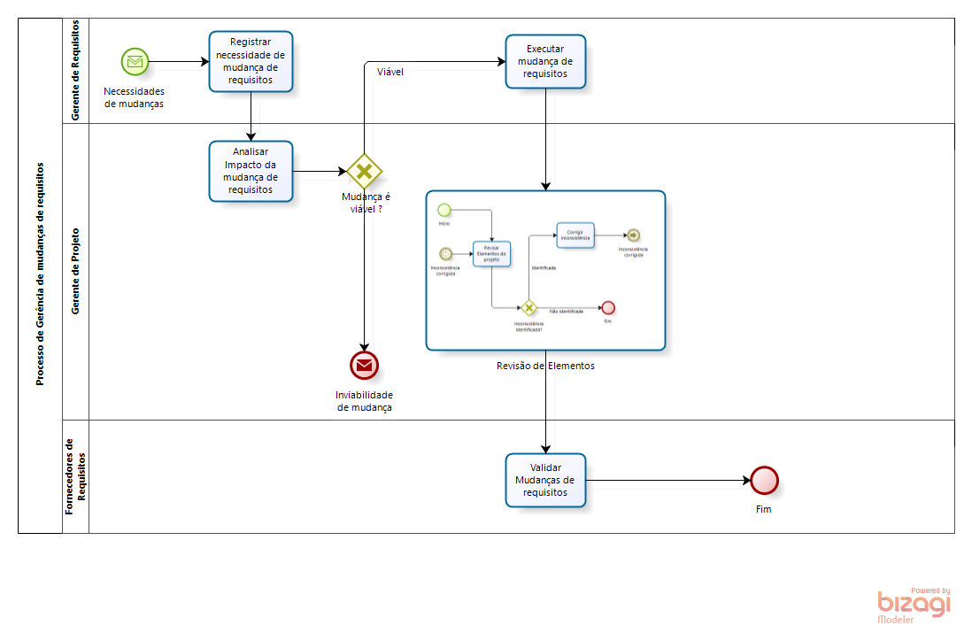

1. **Atividades**

|  |  |
| --- | --- |
| **Atividade** | Registrar necessidade de mudança requisitos. |
| **Responsabilidades** | **Realização:** Gerente de requisitos |
| **Aprovação:** não se aplica. |
| **Colaboração:** não se aplica. |
| **Informação:** Gerente de projeto e Engenheiro de Requisitos |
| **Tarefas** | **1.** Registrar a solicitação de mudança de requisitos. |
| **2.** Encaminhar a solicitação para analise de impacto. |
| **Pré-Condições** | Nenhum critério específico. |
| **Entradas** | Pedido de mudança de requisitos. |
| **Critérios de Saída** | Ter realizado todo o registro com as informações da mudança requisitos. |
| **Produtos** | [Planilha de solicitação de mudanças de requisitos](https://github.com/jeanlks/processoDeSoftware/blob/master/Processo/Template/Templates%20GRE/Templates-Gerencia%20Mudan%C3%A7a%20Requsitios/Template-Solicita%C3%A7%C3%A3o%20de%20Mudan%C3%A7as%20de%20Requisitos.xlsx) |
| **Ferramentas** | Planilha: Microsoft Excel. |

|  |  |
| --- | --- |
| **Atividade** | Analisar Impacto da mudança de requisitos |
| **Responsabilidades** | **Realização:** Gerente de projeto |
| **Aprovação:** não se aplica. |
| **Colaboração:** Gerente de Requisitos e Equipe Técnica. |
| **Informação:**  Fornecedor de Requisitos, Gerente de Requisitos e Equipe Técnica. |
| **Tarefas** | 1. Identificar em quais pontos do projeto a mudança de requisitos solicitada vai afetar. |
| **2.**  Analisar juntamente com a equipe técnica e gerente de requisitos se a mudança de requisitos é viável. Se a mudança for viável continuar a execução das atividades, caso contrário informar a inviabilidade de mudança ao solicitante. |
|  | **3.**  Encaminhar a solicitação de mudança para ser executada. E informar ao solicitante que sua mudança será realizada. |
| **Pré-Condições** | Ter uma solicitação de mudança. |
| **Entradas** | Matriz de rastreabilidade, escopo do projeto e cronograma. |
| **Critérios de Saída** | Ter um parecer viável ou inviável da mudança requisitos. |
| **Produtos** | [Parecer analise de impacto da mudança de requisitos](https://github.com/jeanlks/processoDeSoftware/blob/master/Processo/Template/Templates%20GRE/Templates-Gerencia%20Mudan%C3%A7a%20Requsitios/Template-Parecer%20Analise%20de%20Impactos.docx) |
| **Ferramentas** | Planilha: Microsoft Excel.  Documento: Microsoft Word  e-mail |

|  |  |
| --- | --- |
| **Atividade** | Executar mudança de requisitos |
| **Responsabilidades** | **Realização:** Gerente de requisitos |
| **Aprovação:** Gerente de projeto. |
| **Colaboração:** Gerente de Requisitos, Equipe Técnica e Gerente de Projeto. |
| **Informação:**  Equipe Técnica e gerente de projeto. |
| **Tarefas** | 1. Obter informação de quais partes do projeto será afetado. |
| 1. Realizar mudança de requisito. |
|  | **3.**  Encaminhar a informação da mudança para ser feito uma revisão dos elementos afetados. |
| **Pré-Condições** | Ter um parecer que a mudança de requisito é viável. |
| **Entradas** | Matriz de rastreabilidade. |
| **Critérios de Saída** | Todas as mudanças devem está finalizadas. |
| **Produtos** | [Planilha Histórico de mudanças de requisitos realizadas](https://github.com/jeanlks/processoDeSoftware/blob/master/Processo/Template/Templates%20GRE/Templates-Gerencia%20Mudan%C3%A7a%20Requsitios/Template-Solicita%C3%A7%C3%A3o%20de%20Mudan%C3%A7as%20de%20Requisitos.xlsx) |
| **Ferramentas** | Planilha: Microsoft Excel. |

|  |  |
| --- | --- |
| **Atividade** | Validar mudança de requisitos |
| **Responsabilidades** | **Realização:** Engenheiro de Requisitos |
| **Aprovação:** Gerente de Projeto e Equipe Técnica |
| **Colaboração:** Gerente de Projeto |
| **Informação:** Fornecedores de Requisitos. |
| **Tarefas** | **1.** Apresentar a modificação de requisitos realizada para o fornecedor de requisitos. |
| **Pré-Condições** | Ter realizado encerramento da atividade anterior. |
| **Entradas** | Versão nova do documento de especificação de requisitos. |
| **Critérios de Saída** | Obter aprovação do documento de especificação de requisitos pelo fornecedor responsável por essa aprovação. |
| **Produtos** | [Ata de reunião de validação](https://github.com/jeanlks/processoDeSoftware/blob/master/Processo/Template/Templates%20GRE/Templates-Gerencia%20Mudan%C3%A7a%20Requsitios/Ata%20de%20reuni%C3%A3o%20de%20valida%C3%A7%C3%A3o%20mudan%C3%A7a%20dos%20requisitos.docx) |
| **Ferramentas** | Editor de texto: Microsoft Word |

|  |  |
| --- | --- |
| **Atividade** | Revisar Elementos do Projeto |
| **Responsabilidades** | **Realização:** Gerente de projeto. |
| **Aprovação:** não se aplica. |
| **Colaboração:** Gerente de requisitos. |
| **Informação:**  Gerente de requisitos, Equipe Técnica. |
| **Tarefas** | 1. Revisar os elementos: planos, atividades e produtos de trabalho. |
| 1. Identificar inconsistências entre os elementos. |
|  | 1. Registrar inconsistências identificadas. |
| **Pré-Condições** | Ter realizado alguma mudança nos requisitos. |
| **Entradas** | Planos, produtos de trabalho, atividades e planilha de mudanças. |
| **Critérios de Saída** | Nenhum critério especifico. |
| **Produtos** | [Planilha de registro inconsistências](https://github.com/jeanlks/processoDeSoftware/blob/master/Processo/Template/Templates%20GRE/Templates-Gerencia%20Mudan%C3%A7a%20Requsitios/Template-Registro%20de%20inconsist%C3%AAncias.xlsx) |
| **Ferramentas** | Planilha: Microsoft Excel. |

|  |  |
| --- | --- |
| **Atividade** | Corrigir inconsistências |
| **Responsabilidades** | **Realização:** Gerente de projeto. |
| **Aprovação:** não se aplica. |
| **Colaboração:** Gerente de requisitos, Equipe Técnica. |
| **Informação:**  Gerente de requisitos, Equipe Técnica. |
| **Tarefas** | 1. Corrigir inconsistências identificadas. A correção deve ser realizada por um profissional da área que a inconsistência existe. |
|  | 1. Acompanhar as ações de correções das inconsistências. |
| **Pré-Condições** | Ter registrado alguma inconsistência. |
| **Entradas** | Planilha de inconsistências. |
| **Critérios de Saída** | Encerramento da correção das inconsistências. |
| **Produtos** | [Planilha de registro de inconsistências](https://github.com/jeanlks/processoDeSoftware/blob/master/Processo/Template/Templates%20GRE/Templates-Gerencia%20Mudan%C3%A7a%20Requsitios/Template-Registro%20de%20inconsist%C3%AAncias.xlsx) |
| **Ferramentas** | Planilha: Microsoft Excel. |